電工實驗5

實驗一預報：振幅調變 AM

預報

Date: 2024/11/19

Class: 電機四全英班

Group: Group 9

Name: B103105006 胡庭翊

B103015018 劉姵妤

1. 實驗目的

透過實際電路設計觀察並了解 AM 調變的原理與特性。

1. 實驗器材
   1. 電阻: 1.5 kΩ × 3；10 kΩ × 1；22 kΩ × 1；51 Ω × 4；1 kΩ × 4；2.2 kΩ × 1；3.9 kΩ × 2；6.8 kΩ × 1
   2. 電容：1 nF × 3；0.1μF × 3；0.47μF × 2
   3. IC：TL082 × 1；MC1496 × 1
2. 實驗步驟&檢查項目

基帶訊號需要調變成適合在傳輸媒介中傳送的格式，這需要使用調變技術。調變過程中，基帶訊號會結合高頻的載波信號進行處理。本實驗透過電阻、電容及 IC 設計 AM 調變電路，其中 TL082 用於產生高頻載波，MC1496 則作為乘法器進行訊號調變。調變後，訊號頻率將提升至更高頻段，進一步進入媒介傳輸。

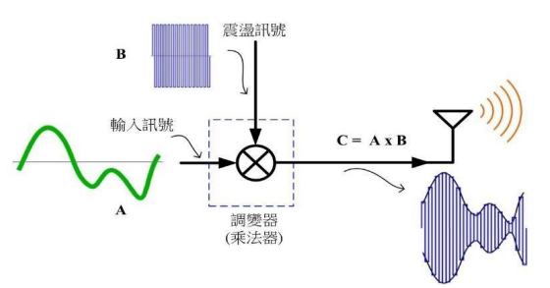

以下為傳輸架構及公式：

s(t)=[m(t)+A]cos(2πfc​t+ϕ)

其中，A>m(t)，以防相位反轉。  
m(t)：基帶訊號  
cos(2πfct+ϕ)：高頻載波

透過整合以下電路即可完成調變功能。

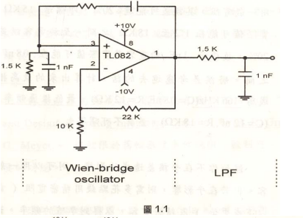 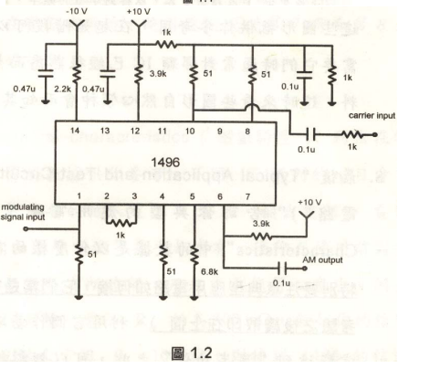

**步驟一**

利用左圖電路震盪產生高頻載波，經由 RC低通濾波器移除高頻訊號中的部分雜訊，並量測載波頻率。(助教檢查 1:載波頻率)

**步驟二**

將濾波後的訊號輸入 LM1496 乘法器進行調變，觀察輸出的波形是否符合預期，把訊號產生器 的offset拉起，將波形調成critical的狀態。(助教檢查 2:信號頻率)

**步驟三**

將調變後的波形輸入示波器，透過傅立葉轉換 (FFT) 觀察頻譜，並記錄輸入訊號的頻率。

**FFT 操作方式**

1. 在示波器上進行 AM 波形檢測時：
   * 將 time 基準調整至 500 µs
   * 按下 **Math** 按鈕
2. 按下 Math 按鈕後，切換至頻譜模式，點選左下角 **Setting** 進入 FFT 調整選單。
3. 在選單中完成以下設定：
   * 將中心頻率調整為 97 kHz
   * 將頻譜範圍 (span) 設定為 10 kHz
4. 使用游標 (cursors) 功能：
   * 調整 X1 測量點至頻譜的第一個峰值
   * 調整 X2 測量點至第二個峰值
   * 計算 |X1 - X2|，應為輸入信號的頻率，並記錄檢查結果。

**注意事項**

1. 每個 IC 記得都要偏壓。

2. 為了避免相位反轉，必須加入直流偏壓，可由信號產生器的直流偏壓調整 (DC offset adjust) 來完成。

3. 右圖中 0.47u 的電容為有極性。

4. 上課前將前次結果報告(包含完整數據與波形)、預習報告交到前面。